**МИНИСТЕРСТВО ОБРАЗОВАНИЯ И НАУКИ РОССИЙСКОЙ ФЕДЕРАЦИИ**

федеральное государственное автономное образовательное учреждение высшего образования

**«Национальный исследовательский Томский политехнический университет»**

Инженерная школа информационных технологий и робототехники

Направление «Информационные системы и технологии»

**Описание функционала портала**

**«Wiki-словарь»**

Выполнил:

Студент гр. 8И7А Толпикин Н.В. ____________________

Проверил:

Доцент ОИТ Цапко С.Г. ____________________

Томск 2021

Оглавление

1. Аннотация 3

1.1 Определение 3

1.2 Назначение 3

1.3 Общее описание портала 3

2. Описание логической структуры 5

2.1 База данных 5

2.2 Сервер 5

3. Используемые технические средства 6

4. Роли пользователей на портале 6

5. Функциональные возможности портала 7

5.1 Верхнее навигационное меню 7

5.1 Вход и регистрация 8

5.2 Страницы статей 9

5.3 Профиль 10

5.4 Создать статью 11

5.1 Создать правку 12

5.2 Мои правки 12

5.3 Модерация 13

5.4 Администрирование 15

5.1 Дополнительно 16

# Аннотация

## Определение

Вики-словарь – это свободно пополняемый словарь, существующий в онлайн поле. В словаре содержатся значения слов их фонетические и морфологические характеристики.

## Назначение

Портал предназначен для предоставления пользователям информации об определенных словах, инструментов поиска, редактирования и модерирования словарных статей.

## Общее описание портала

Словарь содержит слова и статьи, на одно слово может быть несколько статей. Статьям присвоены теги (один или несколько), определяющие их предметную область. На странице статьи представлена информация о части речи и значении слова.

Основные функции портала, такие как поиск и просмотр статей доступны всем пользователям. Пользователи могут регистрироваться в системе, чтобы редактировать статьи и создавать новые. Чтобы новая или отредактированная статья отобразилась на портале, она должна пройти модерацию. Модерацию проводят пользователи с определенным статусом.

Зарегистрированным пользователям доступна история их правок к статьям. К каждой правке пользователь-автор и пользователь-модератор могут оставлять комментарии, для обсуждения решения по добавлению правки на портал.

Также на портале представлены пользователи-администраторы, которые могут редактировать все сущности (модели) портала. Им доступны возможности модераторов и обычных пользователей.

# Описание логической структуры

Структурно портал состоит из двух частей – база данных и серверная часть.



## База данных

База данных имеет логическую структуру, удовлетворяющую потребностям пользователя и функционалу портала (Рисунок 1).

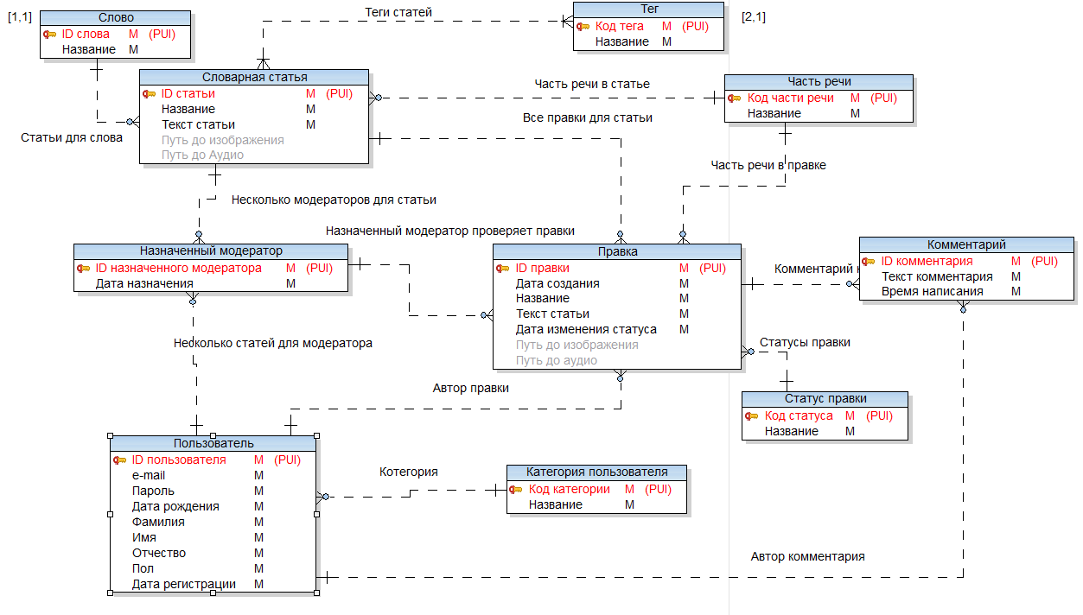

Рисунок 1 – Логическая схема базы данных

## Сервер

Серверная часть разработана на языке C# с применением паттерна MVC на платформе ASP.Net Core MVC. Подробнее о технологии MVC и фреймворке ASP.Net Core в документе «Описание технологий разработки».

# Используемые технические средства

Для развертывания портала необходимо следующее:

* Серверная платформа: веб-сервер, сервер баз данных
* ОС: Unix, Mac, Windows
* Минимальное аппаратное обеспечение: сетевая карта с доступом в интернет, RAM 1Gb, процессор с тактовой частотой 1GHz
* Программное обеспечение: для сервера баз данных – СУБД MS SQL Server 2017, для веб-сервера – .Net Core 2.1

# Роли пользователей на портале

Доступ к поиску и просмотру статей словаря доступен всем пользователям, в том числе и не зарегистрированным. На портале доступен вход и регистрация для новых пользователей.

Авторизованный пользователь может:

* Создавать статьи
* Редактировать статьи
* Просматривать состояние правок для статей, которые он вносил (одобрены они или нет)
* Комментировать свои правки
* Просматривать данные своего профиля

Так же на портале присутствуют пользователи с расширенными возможностями по модерированию статей. Этих пользователей назначает администратор портала.

В дополнение к возможностям авторизованного пользователя модератор может:

* Просматривать список статей, которые он модерирует в профиле
* Просматривать список новых правок к статьям в его области, а также историю оцененных им правок
* Изменять статус правки другого пользователя, комментировать правку

# Функциональные возможности портала



## Верхнее навигационное меню

В верхнем навигационном меню представлены ссылки на главную страницу ресурса, кнопки «Вход» и «Регистрация» (Рисунок 2).

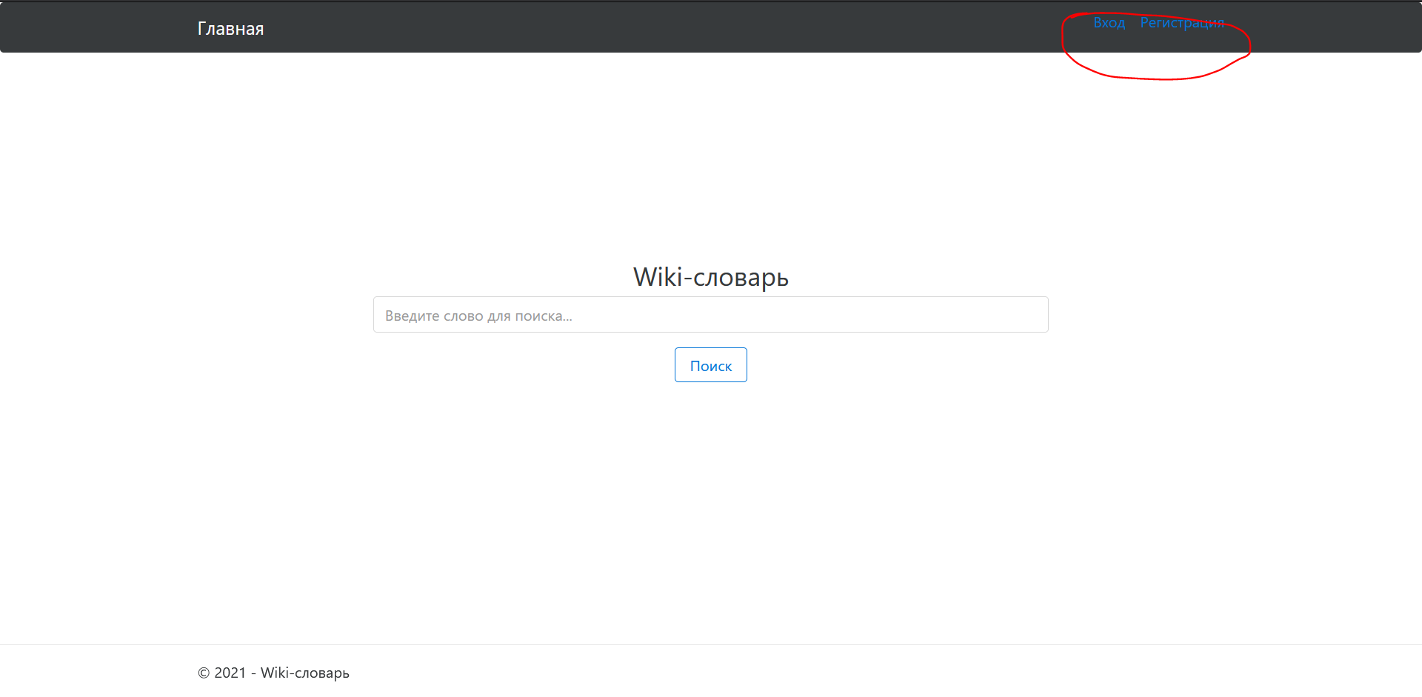

Рисунок 2 – Верхнее навигационное меню неавторизованного пользователя

Если авторизоваться, но верхняя навигационная панель приобретет новый функционал. На ней станут отображаться статус и имя пользователя, а также выпадающее меню с опциями «Профиль», «Мои правки», «Создать статью», «Выход», «Модерация» и «Панель Администратора» (Рисунок 3). Последние две опции не доступны для обычных пользователей. Кнопку «Модерация» видят только модераторы и администраторы, а кнопку «Панель Администратора» только администраторы.

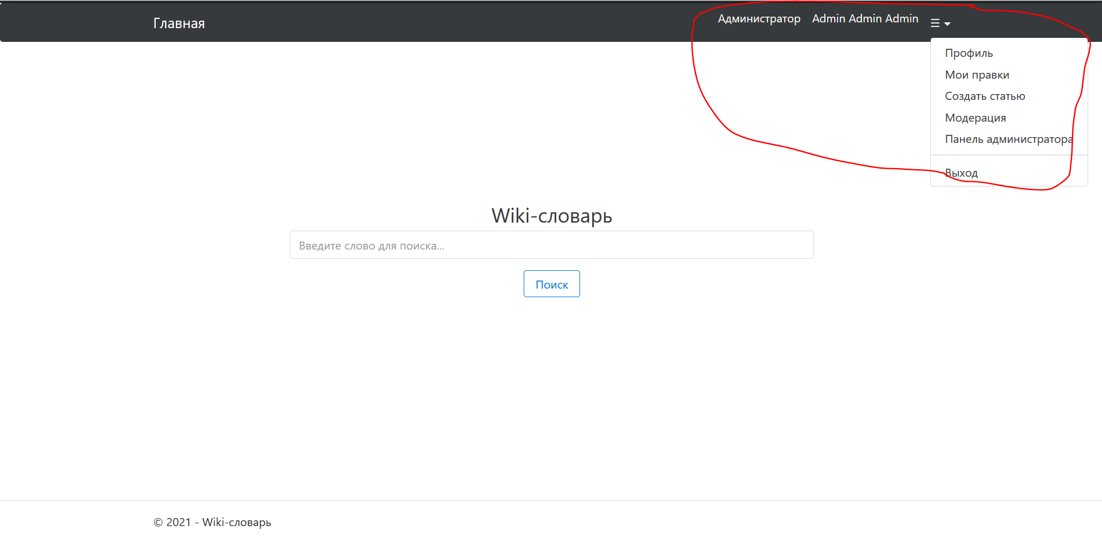

Рисунок 3 – Верхнее навигационное меню авторизованного пользователя

## Вход и регистрация

Веб приложение «Wiki-словарь» реализует механизмы входа и регистрации. Для того чтобы войти, гостю нужно нажать кнопку «Вход» на навигационной панели, ввести авторотационные данные в появившейся форме и нажать кнопку «Войти» (Рисунок 4).

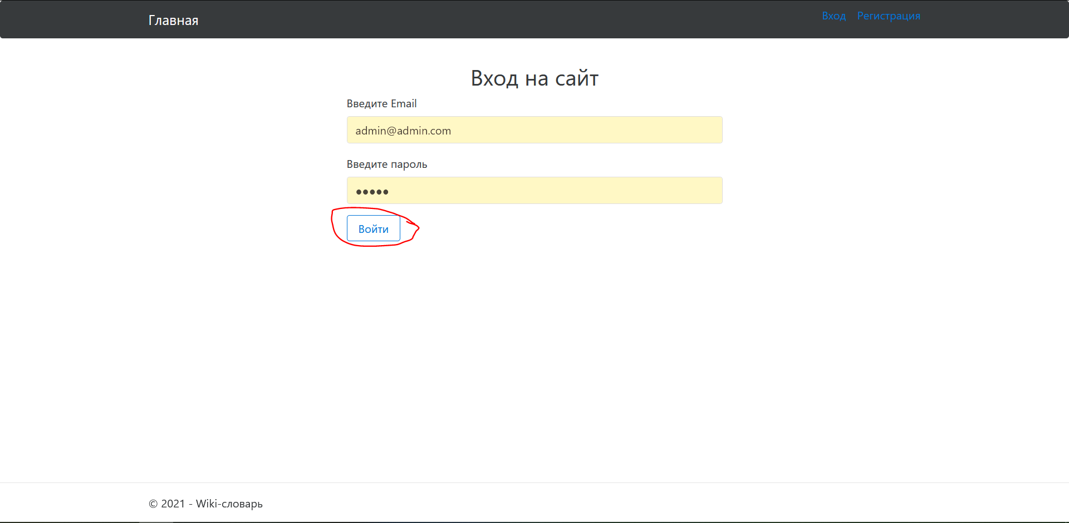

Рисунок 4 – Страница входа в портал

Для того, чтобы зарегистрироваться, пользователю нужно аналогично нажать на кнопку «Регистрация» на навигационной панели, заполнит данные появившейся формы и нажать «Регистрация» (Рисунок 5). Примечательно, что процесс заполнения полей регистрации пользователем отмечен при помощи прогресс-бара, который заполняется по мере заполнения полей.

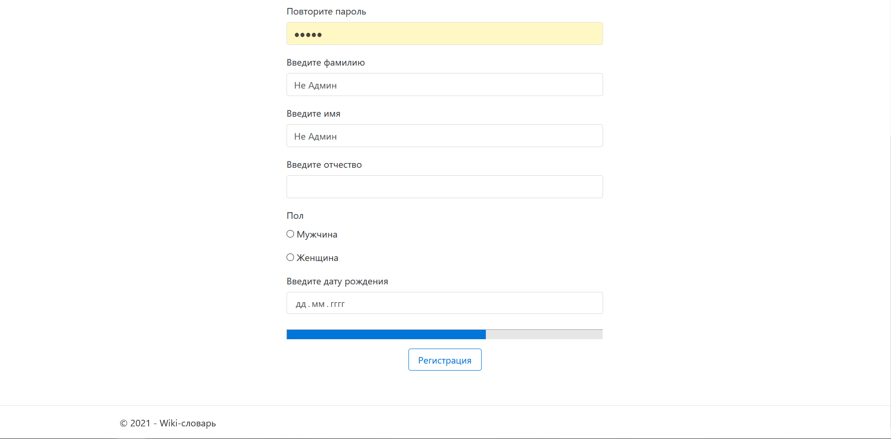

Рисунок 5 –Страница регистрации

## Страницы статей

Чтобы попасть на страницу статьи необходимо сначала инициализировать поиск с главной страницы (Рисунок 6).

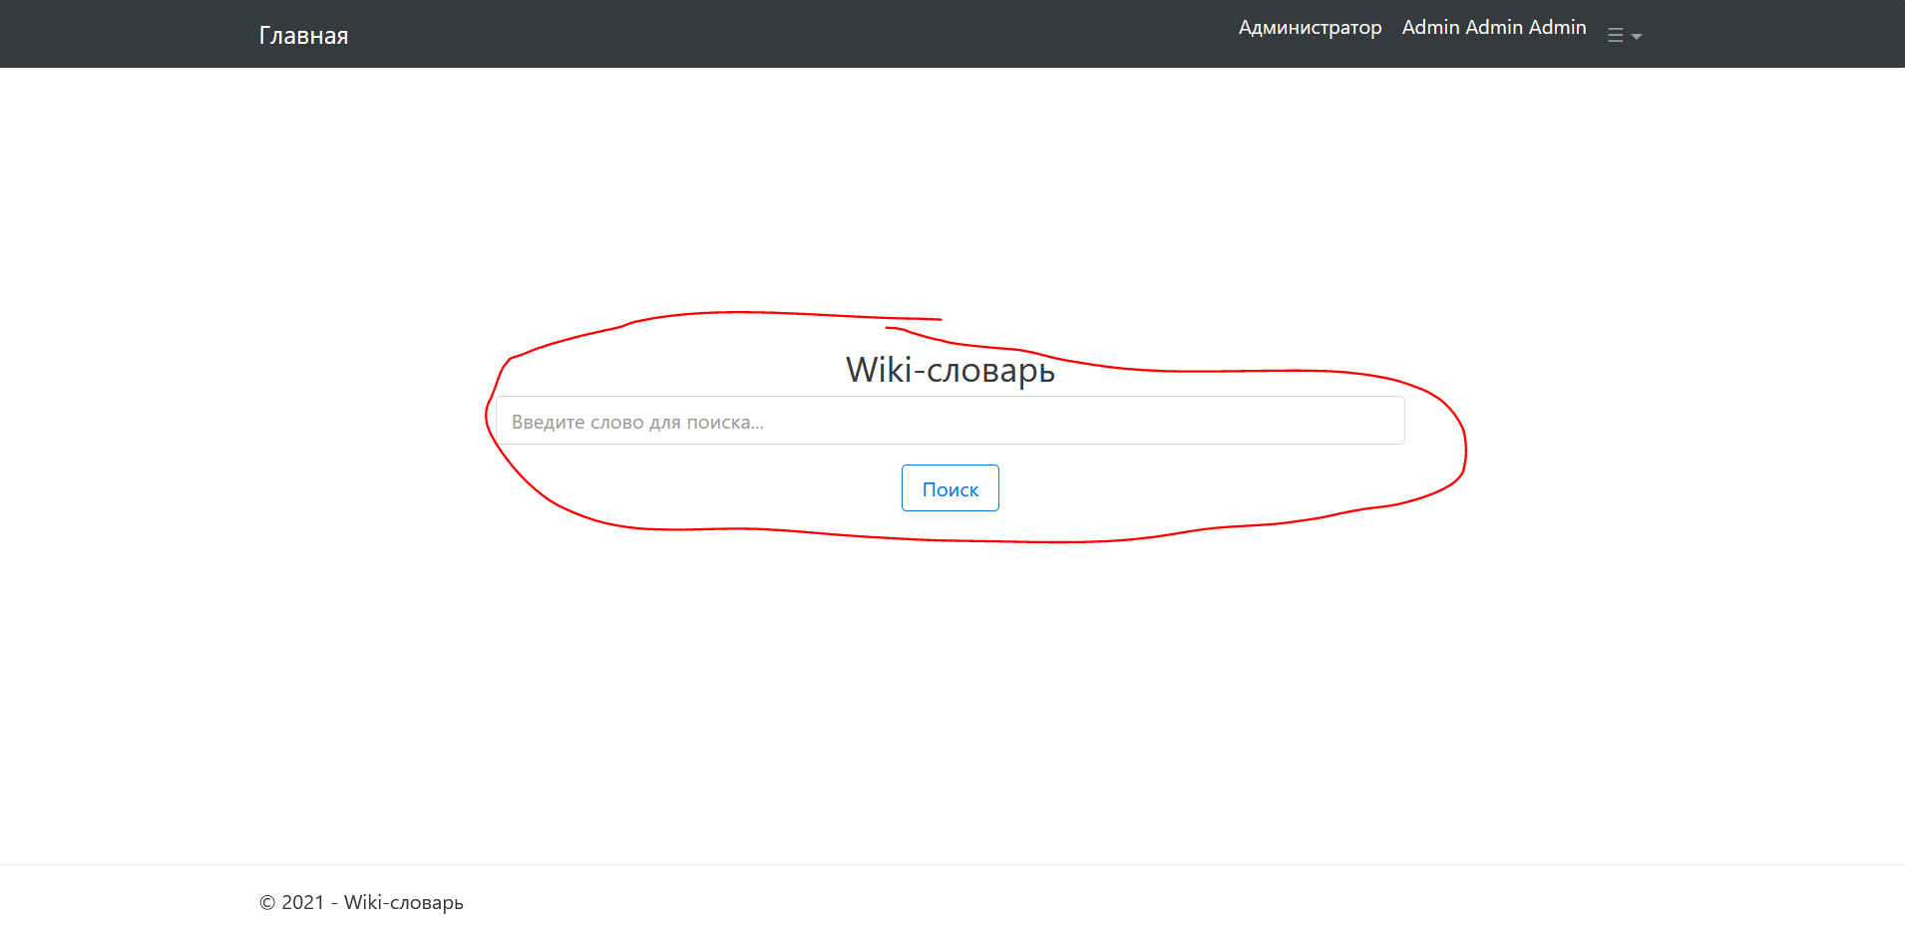

Рисунок 6 – Поиск статьи в словаре

После этого, если у слова несколько значений будет отображена страница с результатами поиска (Рисунок 7). Пользователь может нажать на кнопку «Добавить статью», чтобы перейти к созданию статьи с названием запроса в поиске.

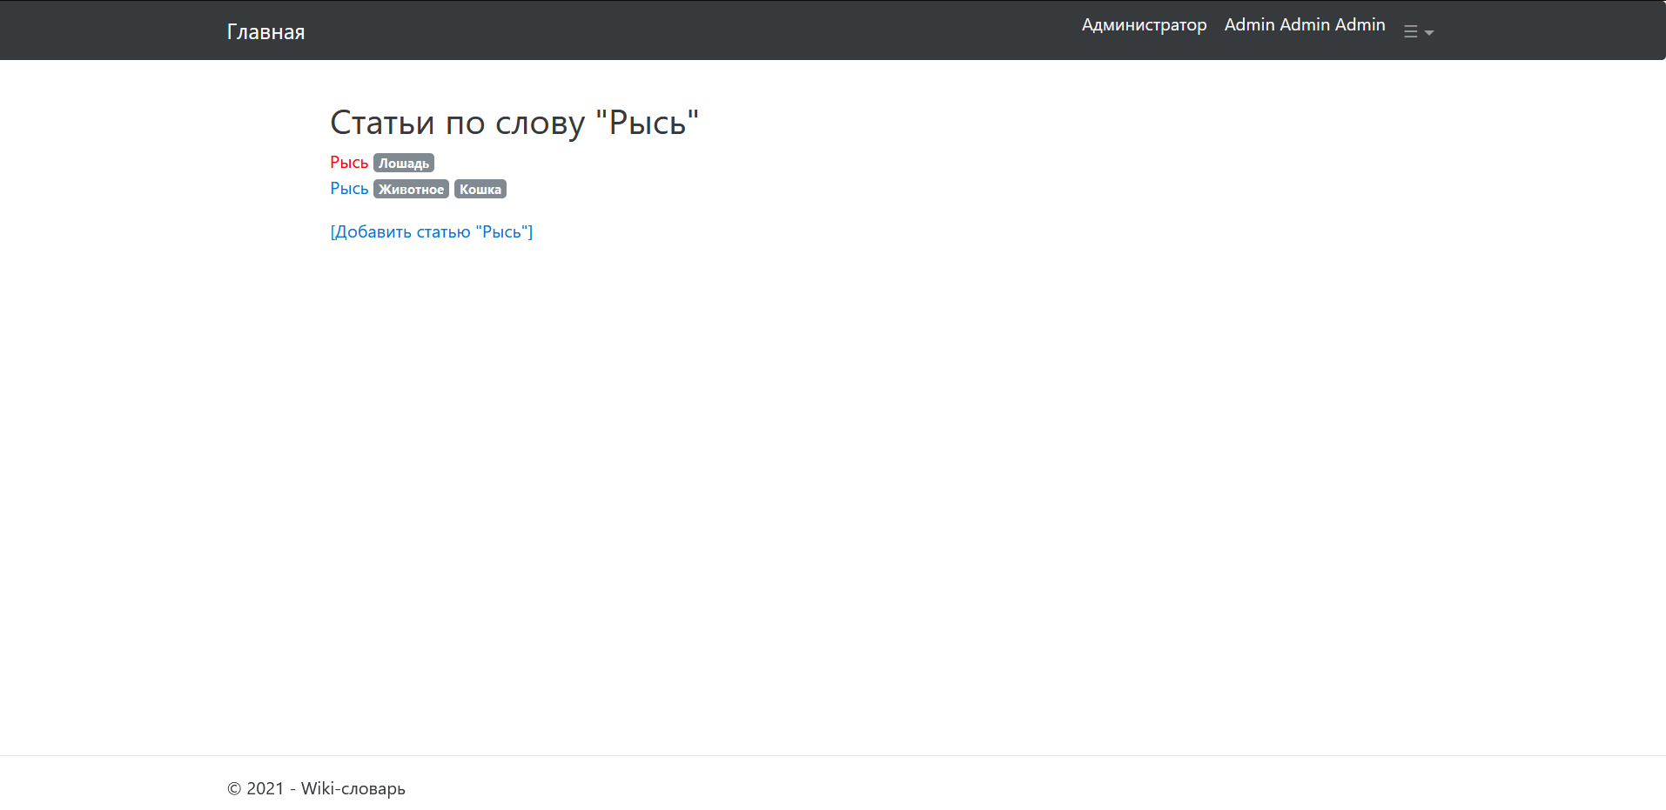

Рисунок 7 – Результат поиска статей

Если значение одно, то пользователь сразу попадет на страницу статьи (Рисунок 8). Пользователь может нажать на кнопку «Править статью», чтобы перейти к созданию правки на статью. В основном блоке отображается информация о тегах, присвоенных статье, части речи, основной текст статьи, изображение и аудио-произношения слова.

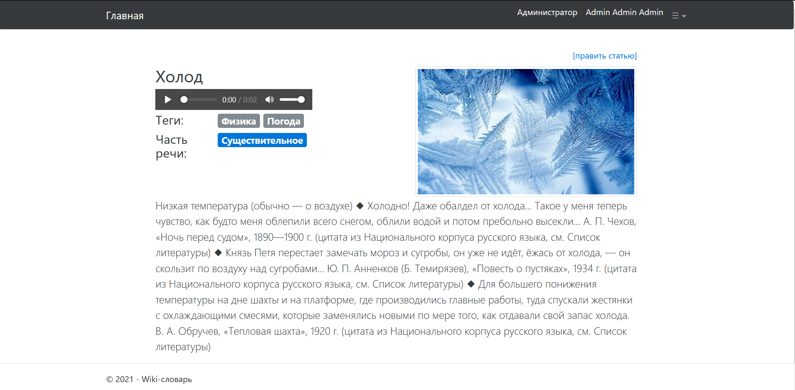

Рисунок 8 – Страница статьи

## Профиль

Пользователь может просматривать свой профиль во вкладке «Профиль» выпадающего меню. Там отображена информация о пользователе, если пользователь модератор или администратор, то список статей к модерации (Рисунок 9).

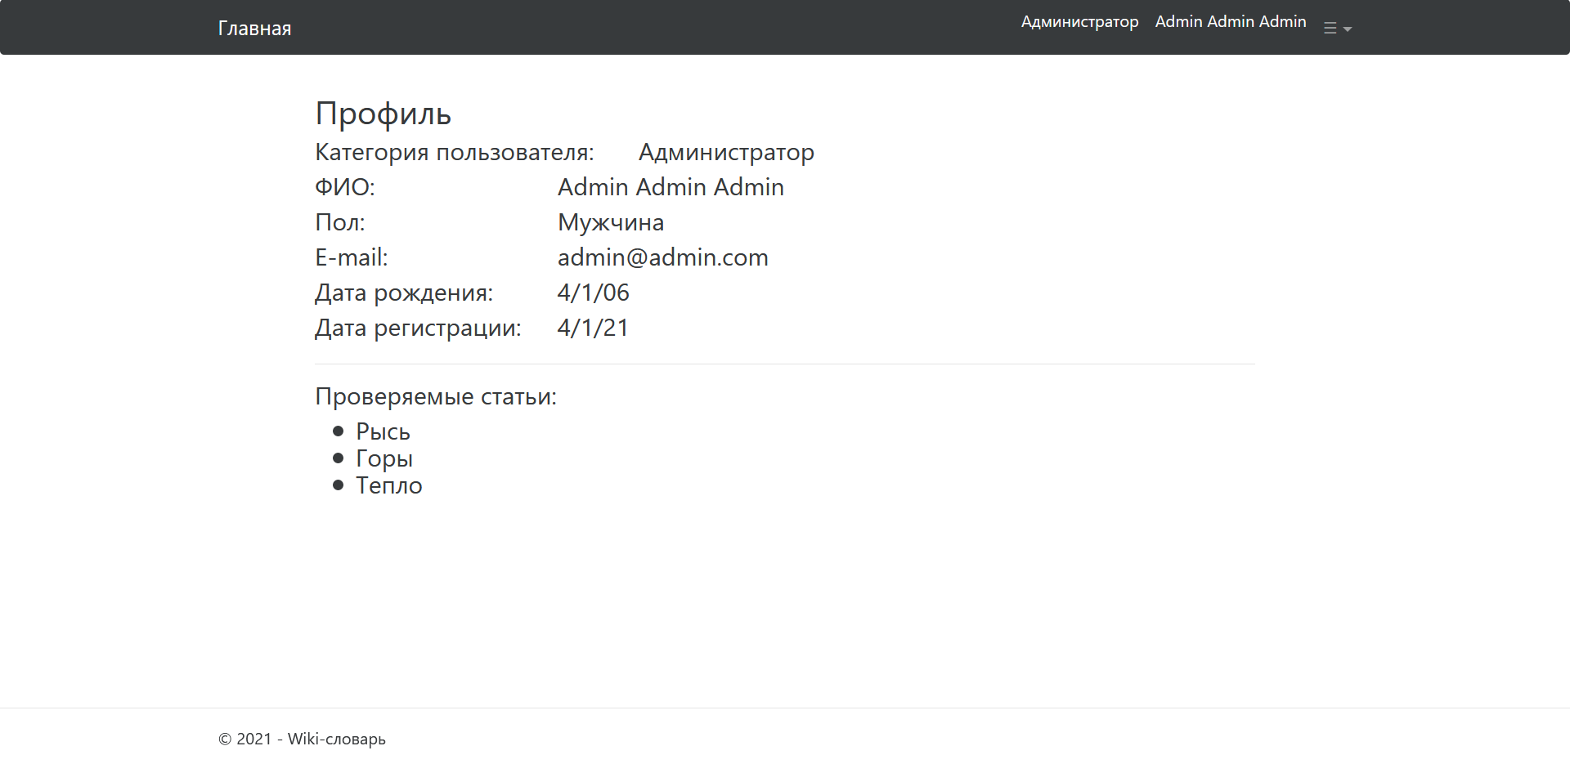

Рисунок 9 – Страница профиля

## Создать статью

При нажатии на вкладку «Создать статью» в выпадающем меню пользователь перейдет на страницу создания статьи (Рисунок 10). Пользователь может ввести все необходимые данные и отправить статью на проверку. Примечательно, что Тегов к статье можно выбрать больше одного, нажав «Добавить еще тег»

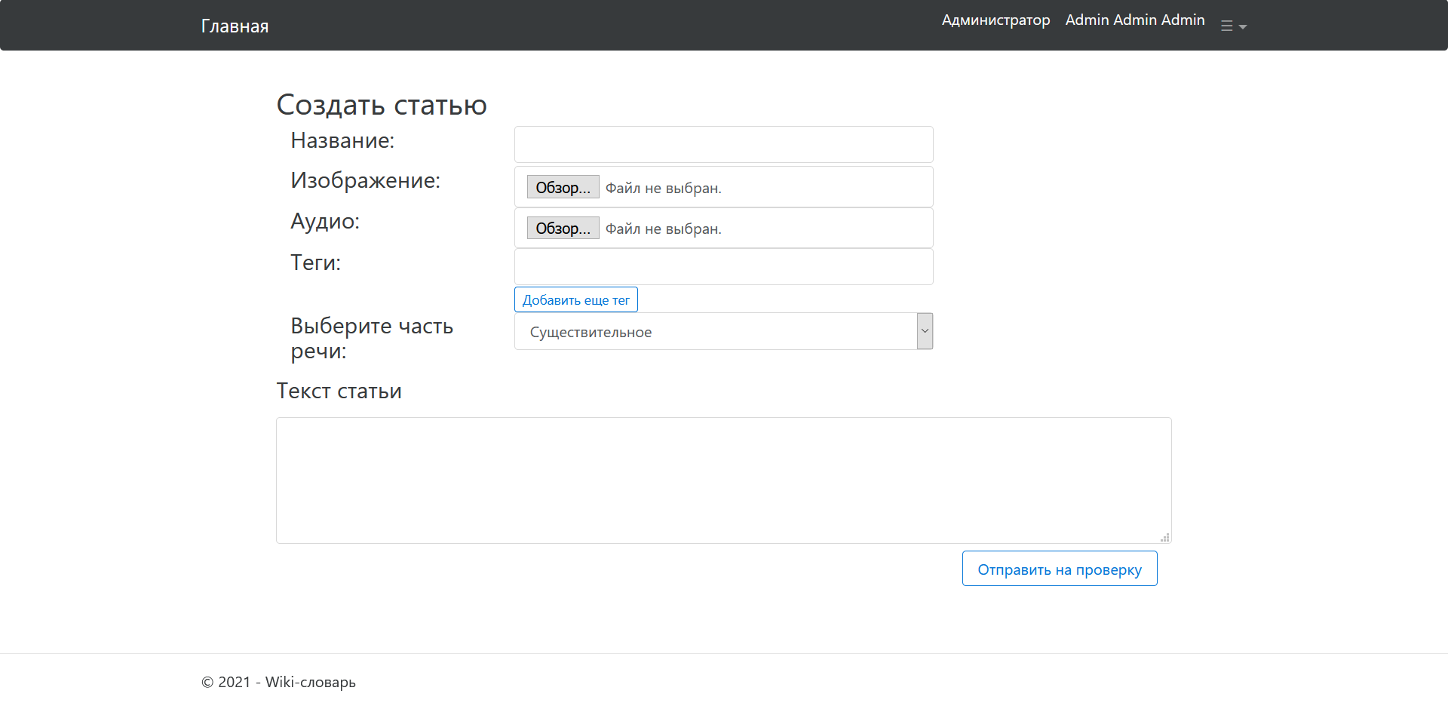

Рисунок 10 – Страница создания статьи

## Создать правку

Чтобы создать правку пользователю нужно на странице найденной статьи нажать кнопку «Править статью» (Рисунок 11). После этого пользователь перейдет на страницу создания правки (Рисунок 12). Теперь пользователь может отредактировать все необходимые данные и отправить правку на проверку модератору.

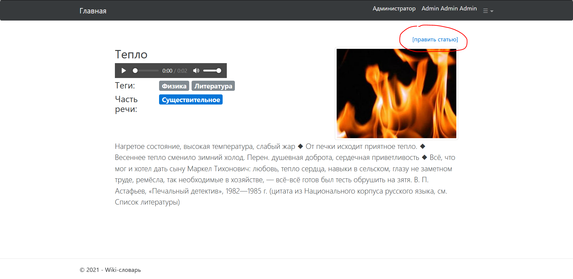

Рисунок 11 – Кнопка «Править статью»

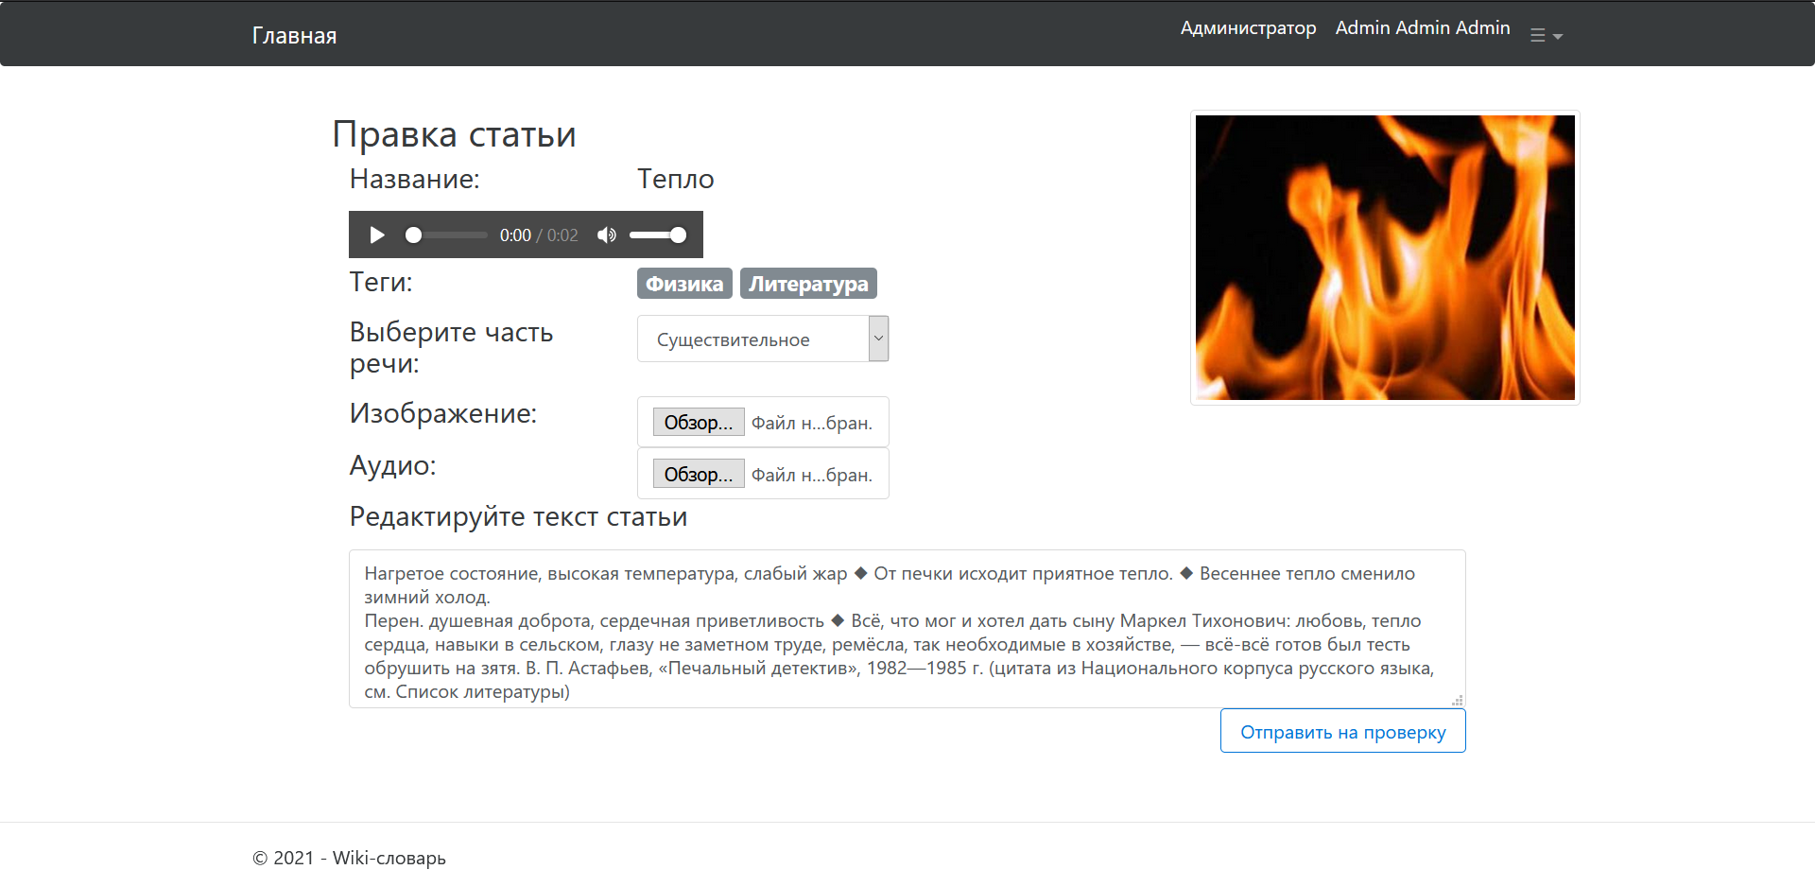

Рисунок 12 – Страница создания правки

## Мои правки

При нажатии на вкладку «Мои правки» в выпадающем меню пользователь перейдет на страницу со историей его правок (Рисунок 13). На ней отображены правки, статусы правок и дата их создания.

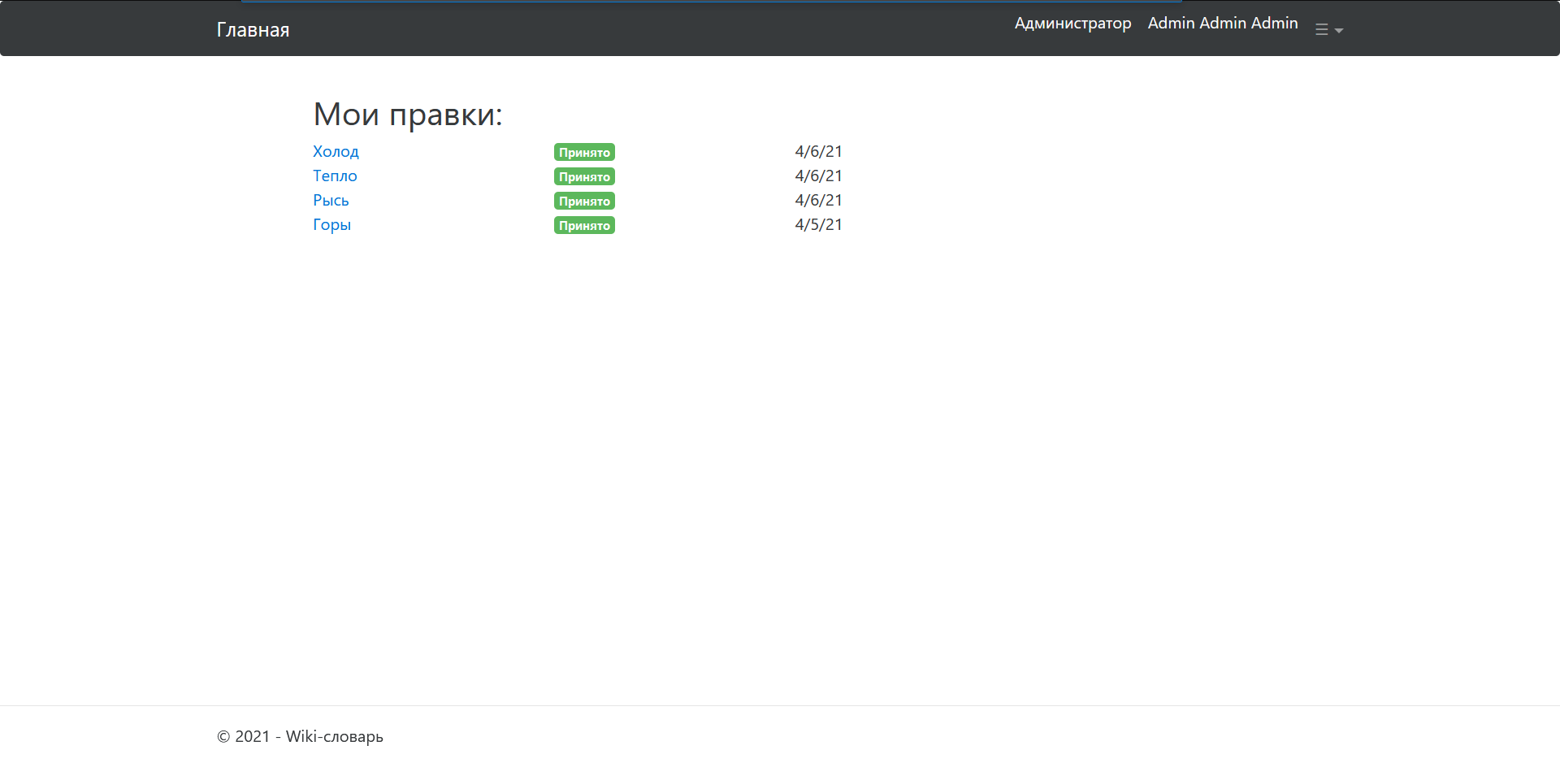

Рисунок 13 – Список правок пользователя

Пользователь может перейти на страницу правки. На ней отображен статус правки, название статьи, теги, часть речи, текст правки изображения с аудио, если они были представлены в правке. Так же пользователь может оставить комментарий к правке (Рисунок 14).

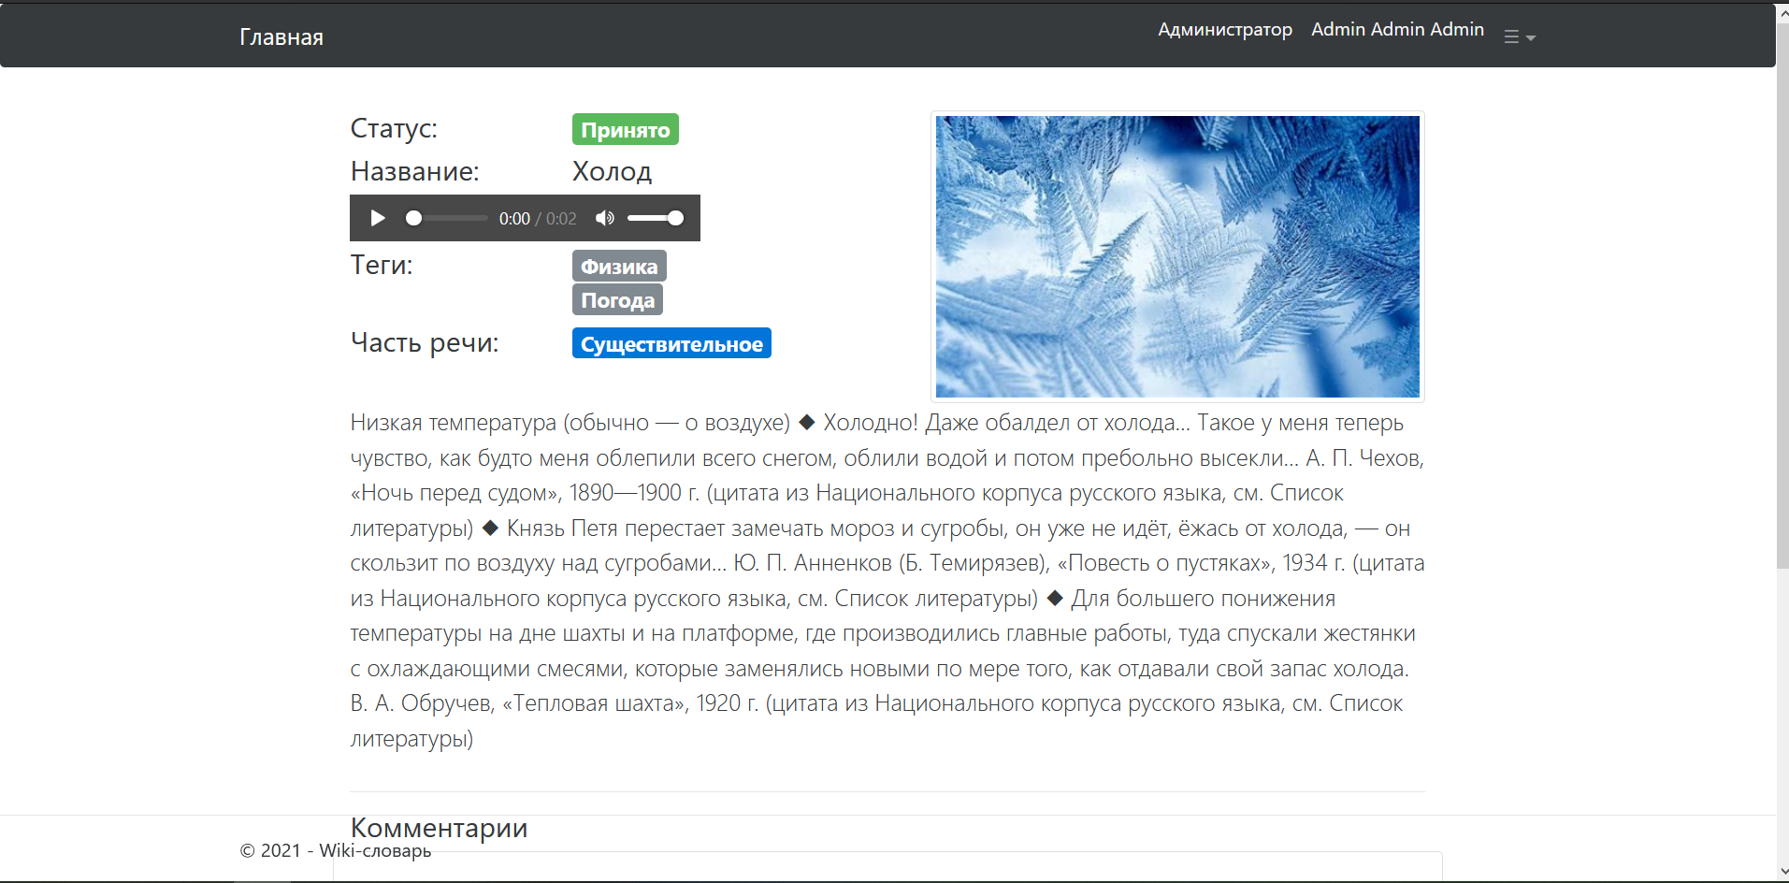

Рисунок 14 – Страница правки пользователя

## Модерация

При нажатии на вкладку «Модерация» в выпадающем меню пользователь перейдет на страницу модерации (Рисунок 15). Данная опция доступна только пользователям-модераторам и пользователям-администраторам. На странице отображены списки правок на проверку и история проверенных правок с их статусами и датой проверки.

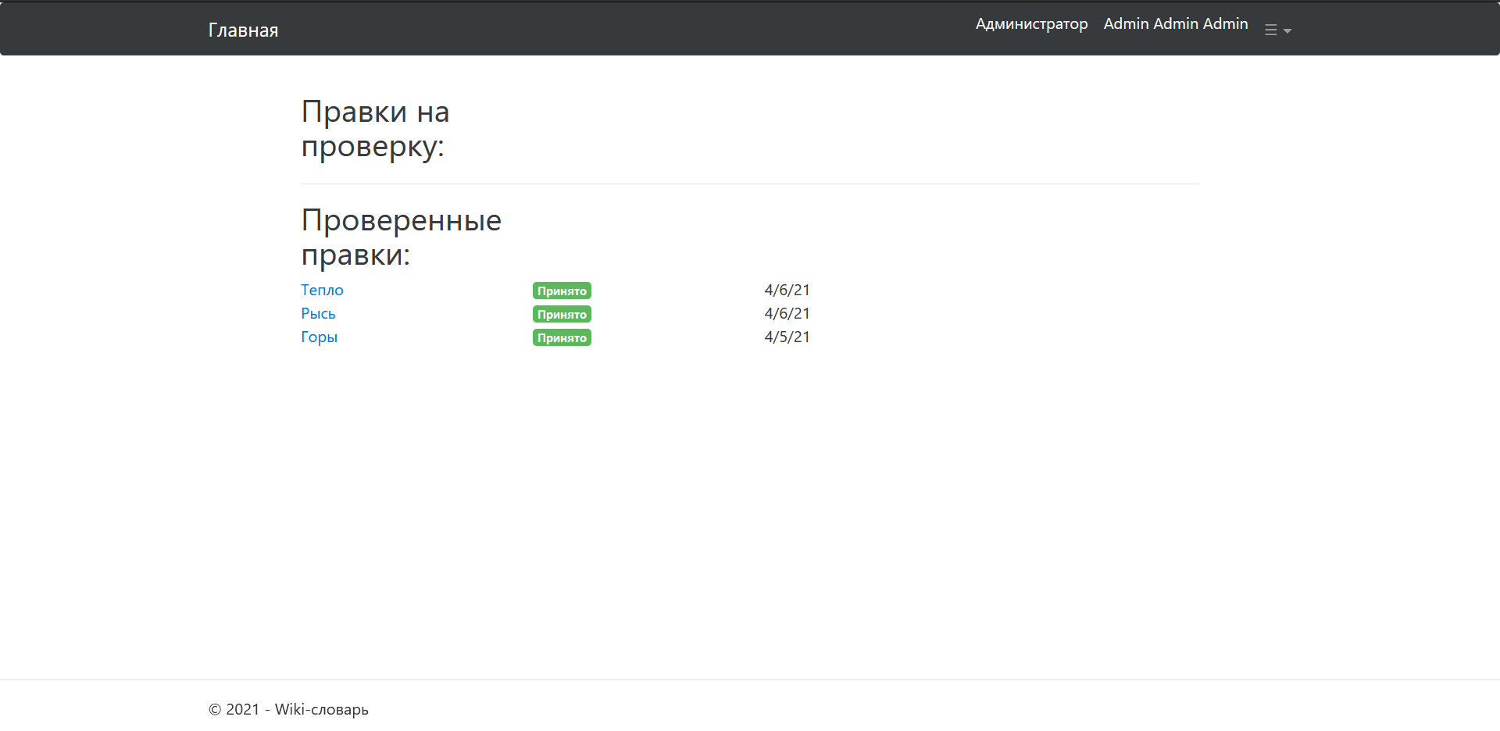

Рисунок 15 – Страница модерации

Чтобы перейти к проверке правки, необходимо нажать на нее в списке. После этого отобразится страница проверки правки, на которой отображена вся информация об изменениях в статье (Рисунок 16). Модератор может изменить статус правки, оставить к ней комментарий. Если статус будет «Принято», то статья в поиске изменится согласно принятой правке.

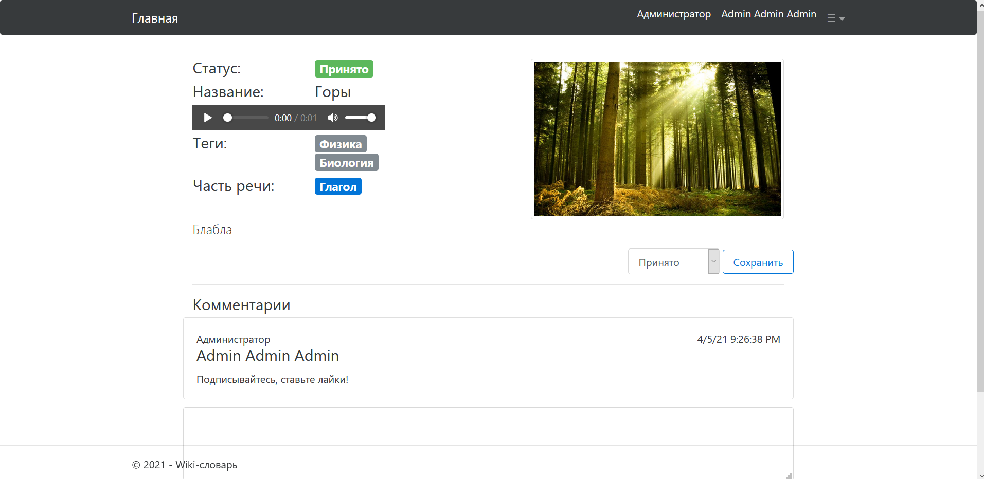

Рисунок 16 – Страница оценки правки

## Администрирование

Администратору сайта предоставлена возможность менять значения сущностей из БД напрямую, не проходя через бизнес-логику приложения. Для того, чтобы это сделать, нужно воспользоваться пунктом меню навигации «Панель Администратора» (Рисунок 17).

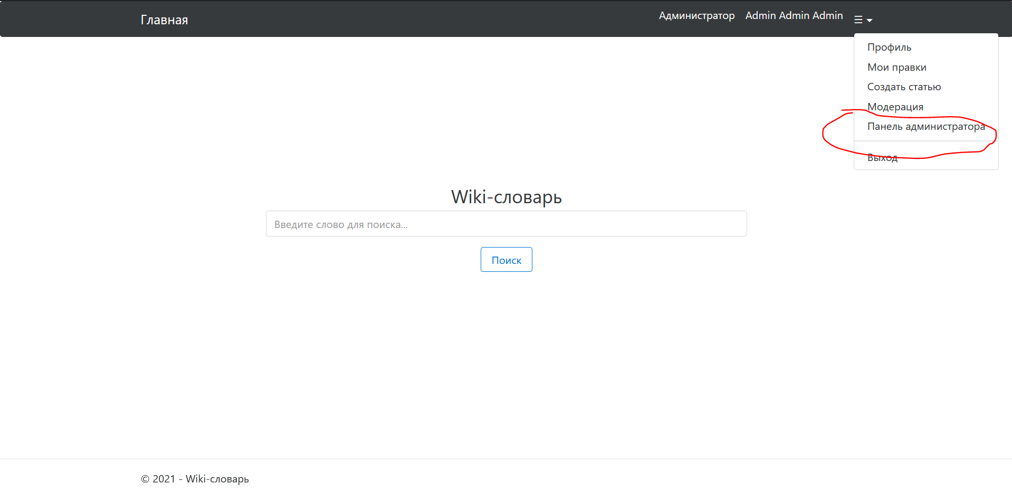

Рисунок 17 – Кнопка «Панель Администратора»

При нажатии на нее пользователь попадает на страницу с таблицей сущностей (Рисунок 18). Как менять, создавать и удалять значения каждой сущности подробно описано в «Руководстве пользователя».

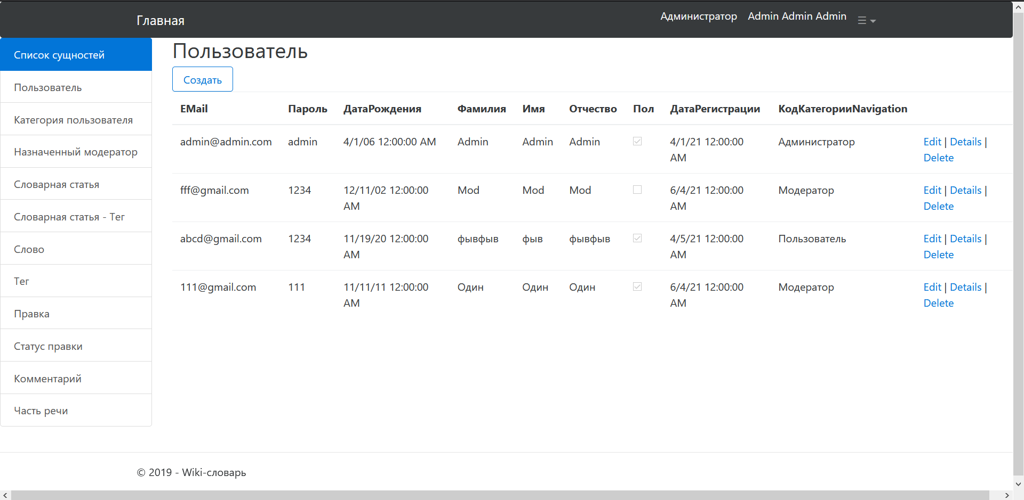

Рисунок 18 – Страница с таблицей «Пользователь»

## Дополнительно

Если гость в течение 2-х минут не авторизовался на сайте, ему будет предложено пройти регистрацию при помощи всплывающего окна (Рисунок 19). Окно всплывает только один раз за сессию.

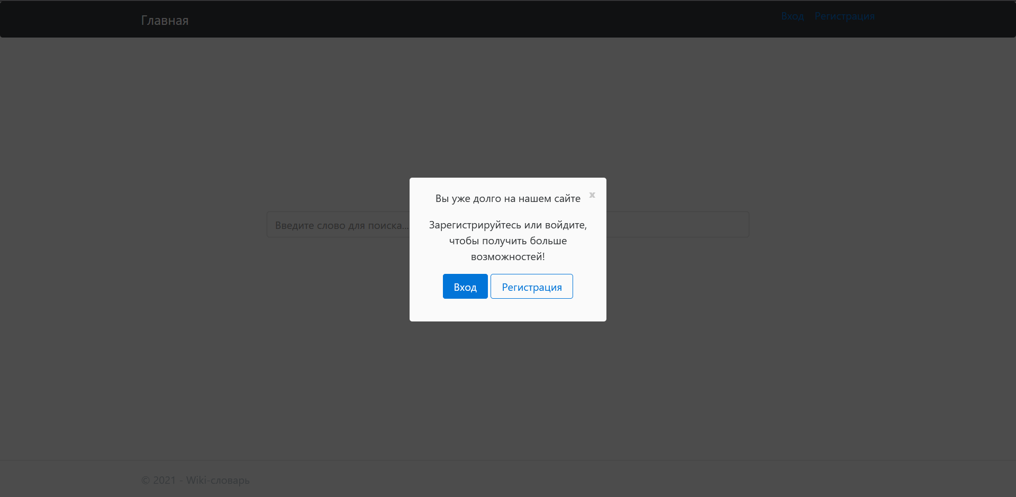

Рисунок 19 – Всплывающее окно